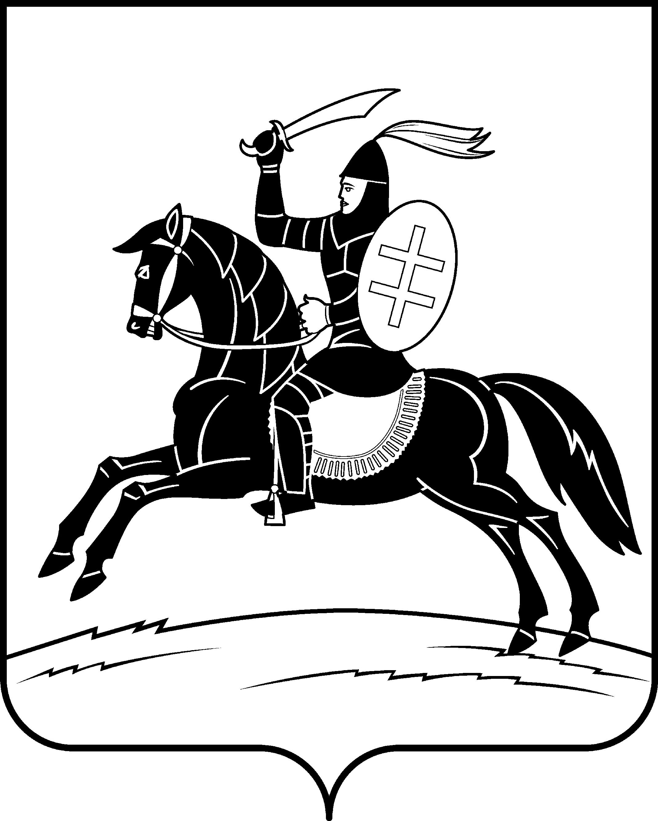

**АДМИНИСТРАЦИЯ**

**НЕВЕЛЬСКОГО МУНИЦИПАЛЬНОГО ОКРУГА**

**П о с т а н о в л е н и е**

от 17.01.2025 № 40

г. Невель

Об утверждении Плана противодействия коррупции в Администрации Невельского муниципального округа на 2025-2028 годы

В соответствии с Федеральным законом от 25.12.2008 № 273-ФЗ «О противодействии коррупции», Законом Псковской области от 17.07.2008 № 784-оз «О противодействии коррупции в органах государственной власти Псковской области и органах местного самоуправления», Уставом Невельского муниципального округа, в целях повышения эффективности противодействия коррупции:

1. Утвердить прилагаемый План противодействия коррупции в Администрации Невельского муниципального округа на 2025-2028 годы.

2. Руководителям структурных подразделений Администрации Невельского муниципального округа обеспечить выполнение мероприятий Плана противодействия коррупции в Администрации Невельского муниципального округа на 2025-2028 годы.

3. Настоящее постановление вступает в силу со дня его принятия и подлежит размещению на официальном сайте муниципального образования Невельский муниципальный округ в информационно-телекоммуникационной сети «Интернет» - <https://admnevel.gosuslugi.ru>.

4. Контроль за исполнением настоящего постановления возложить на первого заместителя Главы администрации округа В.А.Храбрую.

Глава Невельского муниципального округа О.Е. Майоров

Утвержден

постановлением Администрации

Невельского муниципального округа

от 17.01.2025 № 40

**ПЛАН**

**ПРОТИВОДЕЙСТВИЯ КОРРУПЦИИ В АДМИНИСТРАЦИИ**

**НЕВЕЛЬСКОГО МУНИЦИПАЛЬНОГО ОКРУГА НА 2025-2028 ГОДЫ**

|  |  |  |  |
| --- | --- | --- | --- |
| **№ п/п** | **Наименование мероприятия** | **Срок исполнения мероприятия** | **Ответственный исполнитель**  **Соисполнитель** |
| **I. Мероприятия по совершенствованию нормативного правового и методического обеспечения противодействия коррупции** | | | |
| 1 | Мониторинг законодательства, регулирующего правоотношения в сфере противодействия коррупции, в целях выявления нормативных правовых актов, требующих приведения их в соответствие с действующим законодательством. Подготовка и своевременное внесение необходимых изменений в нормативные правовые акты. | постоянно | Юридический отдел Администрации Невельского муниципального округа |
| 2  3 | Проведение антикоррупционной экспертизы действующих нормативных правовых актов и их проектов.  Проведение оценки регулирующего воздействия проектов муниципальных нормативных правовых актов в целях выявления положений, вводящих избыточные обязанности, запреты и ограничения  для субъектов предпринимательской и  инвестиционной деятельности или  способствующих их введению, а также положений, способствующих возникновению необоснованных расходов субъектов предпринимательской и инвестиционной деятельности и местных бюджетов | постоянно  по мере необходимости | Юридический отдел Администрации Невельского муниципального округа  Комитет по экономике Администрации Невельского муниципального округа |
| 4 | Оказание органам местного самоуправления организационно-методической помощи в подготовке проектов правовых актов, регулирующих вопросы противодействия коррупции. | постоянно | Юридический отдел Администрации Невельского муниципального округа; Управление делами Администрации Невельского муниципального округа. |
| **II. Мероприятия, направленные на искоренение причин коррупции, факторов, способствующих коррупционным проявлениям, профилактику их возникновения** | | | |
| 5 | Анализ заявлений и обращений граждан, поступающих в Администрацию Невельского муниципального округа, содержащих информацию о фактах коррупции со стороны муниципальных служащих, с целью установления причин и условий, способствующих их проявлению. | постоянно | Комиссия по соблюдению требований к служебному поведению муниципальных служащих Администрации Невельского муниципального округа и урегулированию конфликта интересов |
| **III. Мероприятия, направленные на повышение эффективности деятельности органов местного самоуправления** | | | |
| 6 | Методическое и организационное обеспечение деятельности Совета по противодействию и профилактике коррупции в Невельском муниципальном округе | ежеквартально | Юридический отдел Администрации Невельского муниципального округа |
| 7 | Мониторинг хода реализации мероприятий по противодействию  коррупци | ежеквартально | Юридический отдел Администрации Невельского муниципального округа |
| **IV. Мероприятия, направленные на исключение фактов коррупции при расходовании бюджетных средств и использовании муниципального имущества** | | | |
| 8 | Проведение внутреннего муниципального финансового контроля | постоянно | Комитет по экономике Администрации Невельского муниципального округа |
| 9 | Проведение проверок в рамках ведомственного контроля в сфере закупок товаров, работ и услуг для обеспечения муниципальных нужд Невельского муниципального округа | постоянно | Отдел по муниципальному заказу Администрации Невельского муниципального округа |
| **V. Мероприятия, направленные на совершенствование муниципальной службы, усиление контроля за деятельностью муниципальных служащих и работников муниципальных учреждений Невельского муниципального округа** | | | |
| 10  11 | Методическое и организационное обеспечение деятельности Комиссии по соблюдению требований к служебному поведению муниципальных служащих Администрации Невельского муниципального округа и урегулированию конфликта интересов.  Контроль за соблюдением лицами, замещающими должности муниципальной службы, требований законодательства Российской Федерации о противодействии коррупции, касающихся предотвращения и урегулирования конфликта интересов, в том числе за привлечением таких лиц к ответственности в случае их несоблюдения | по мере необходимости  постоянно | Юридический отдел Администрации Невельского муниципального округа; структурные подразделения Администрации Невельского муниципального округа  Комиссия по соблюдению требований к служебному поведению муниципальных служащих Администрации Невельского муниципального округа и урегулированию конфликта интересов |
| 12 | Обеспечение эффективной системы контроля за соблюдением ограничений и запретов на муниципальной службе | постоянно | Управление делами Администрации Невельского муниципального округа; структурные подразделения Администрации Невельского муниципального округа |
| 13 | Организация обучения и ежегодного повышения квалификации муниципальных служащих, в должностные обязанности которых входит участие в противодействии коррупции по программам антикоррупционной направленности | постоянно | Управление делами Администрации Невельского муниципального округа |
|  |  |  |  |
| 14 | Обеспечение эффективности кадровой работы в части, касающейся ведения личных дел лиц, замещающих муниципальные должности и должности муниципальной службы, в том числе контроля за актуализацией сведений, содержащихся в анкетах, представляемых при назначении на указанные должности и поступлении на такую службу, об их родственниках и свойственниках в целях выявления возможного конфликта интересов | постоянно | Управление делами Администрации Невельского муниципального округа |
|  |  |  |  |
| 15 | Организация обучения муниципальных служащих, впервые поступивших на муниципальную службу для замещения должностей, включенных в перечни, установленные нормативными актами Российской Федерации, по образовательным программам в области противодействия коррупции | постоянно | Управление делами Администрации Невельского муниципального округа |
| **VI. Мероприятия, направленные на повышение доступности населению информации о деятельности органов местного самоуправления в сфере противодействия коррупции** | | | |
| 16 | Техническая и информационная поддержка раздела, посвященного противодействию коррупции, официального сайта муниципального образования Невельский муниципальный округ в информационно-телекоммуникационной сети «Интернет» - <https://admnevel.gosuslugi.ru>. | по мере поступления информации | Управление делами Администрации Невельского муниципального округа; структурные подразделения Администрации Невельского муниципального округа |